**Facturador POS – Recaudación (Efectivo)**

**Historia de revisiones**

|  |  |  |  |
| --- | --- | --- | --- |
| **Versión** | **Fecha de creación** | **Autor(es)** | **Notas de revisión** |
| V1 | 12/05/2021 | Santiago Ramírez | Creación de documento |
|  |  |  |  |

**CONTENIDO**

# 

**A. Resumen General** **3**

**B. Alcance del Proyecto** **3**

**C: Descripción Funcional** **3**

**D. Descripción Técnica del Proyecto** **3**

**E. Fuera del Alcance** **3**

**F. Entregables producidos** **3**

**G. Duración Estimada** **4**

**H. Costos** **4**

**I. Retorno de la inversión** **4**

**J. Riesgos** **4**

**K. Criterios de Aceptación** **4**

**L. Aprobación Proyectos** **4**

# 

# 

# 

# 

# 

# 

# 

# 

# 

# 

# 

|  |
| --- |
| **Esta sección debe ser completada por el Solicitante de Requerimiento** |

# 

# A. Resumen General

*Se requiere integrar los datos generados en el facturador digital al realizar una factura para que se visualice en la opción de Cancelación Clientes.*

# B. Alcance del Proyecto

*Se requiere desarrollar un servicio WEB REST que inserte los datos en las tablas de administración de la forma FA_CAN Cancelación Clientes.*

# C. Descripción Funcional

# D. Descripción Técnica del Proyecto

*Dada la facturación desde el facturador digital se debe mantener la funcionalidad de la forma FA_CAN la misma que se detalla el funcionamiento a continuación:*

*En la opción de menú Cancelaciones elegimos la opción Cancelación de Clientes.*

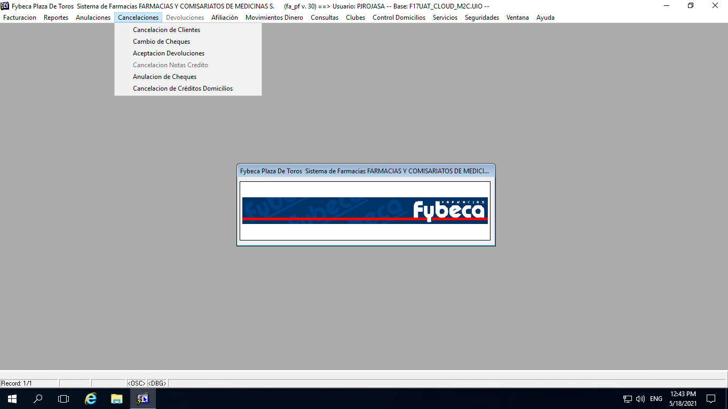

*La pantalla mostrara el listado de opciones a elegir Cancelación Domicilios*

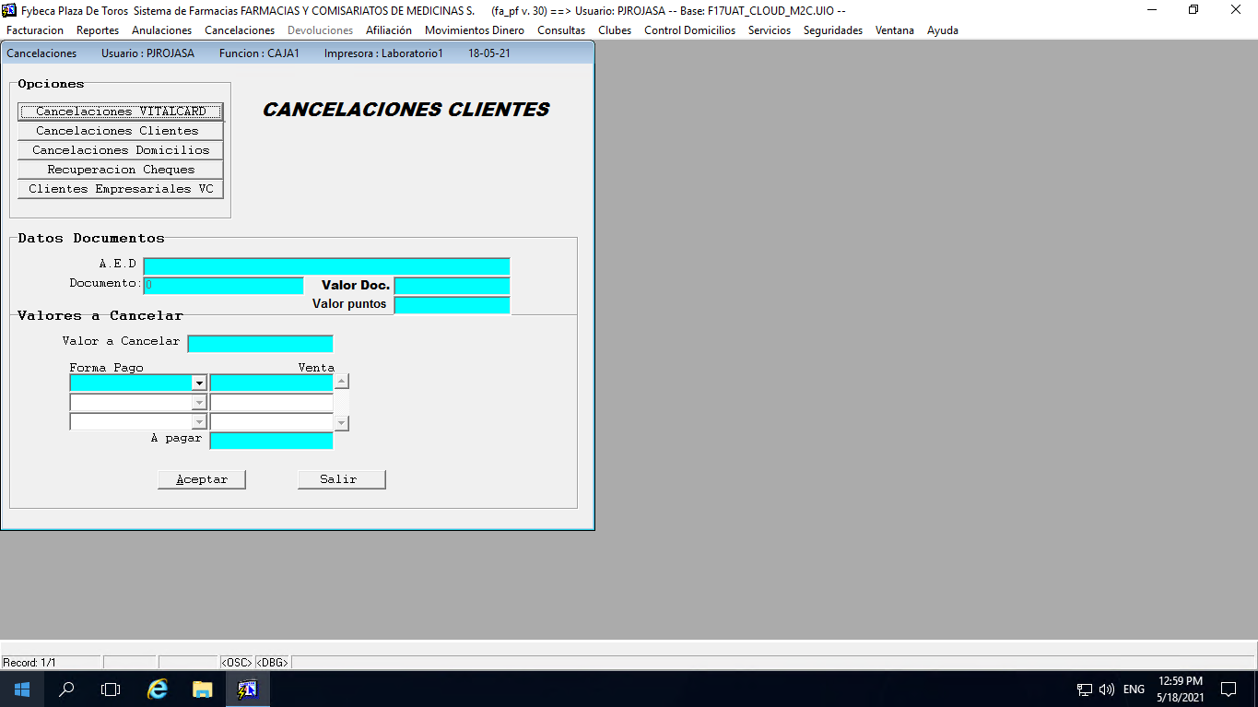

*En la pantalla (FA_LOV_FAC) se listará todos documentos de venta que tiene forma de pago EFECTIVO*

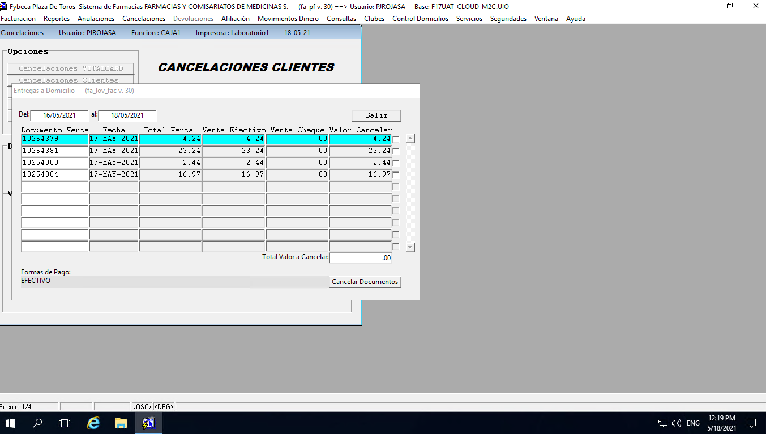

*Seleccionamos el documento a realizar la cancelación.*

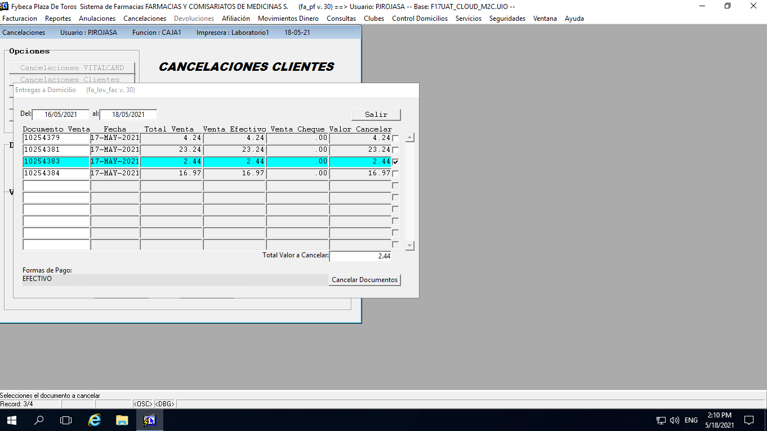

*Posterior presionamos el botón Cancelar Documento.*

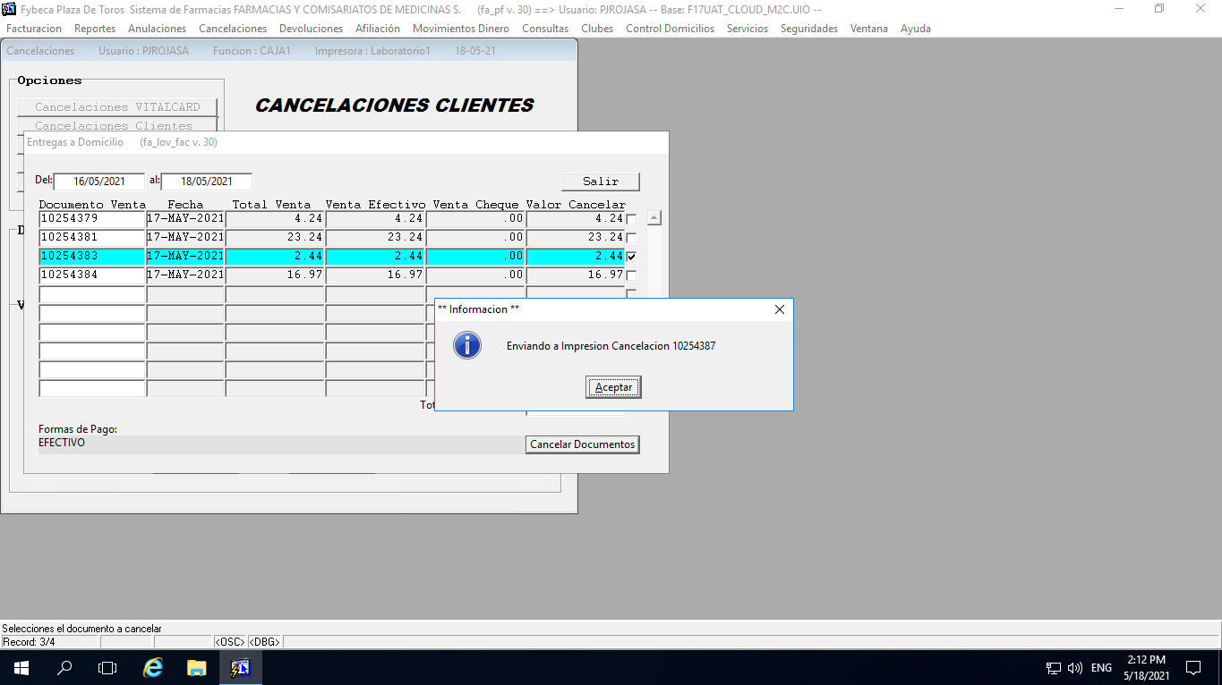

*Al finalizar nos enviara una alerta de Documentos de Cancelación generados correctamente*

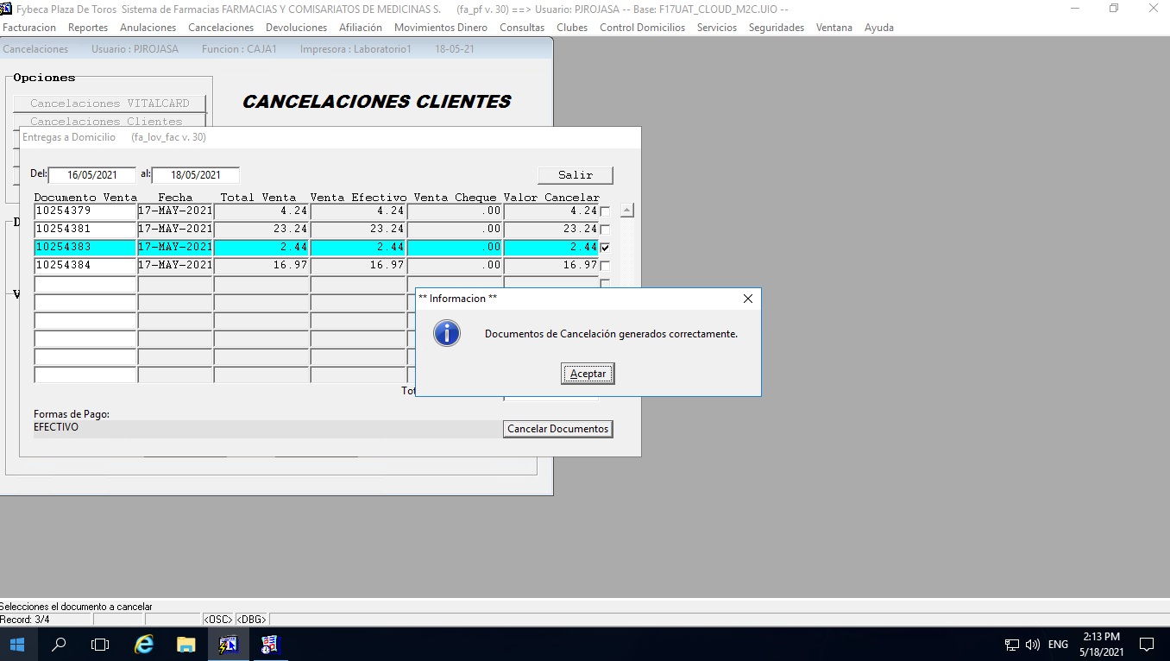

*La pantalla indica el valor del dinero recibido por parte del cliente y valida si se tiene que dar un cambio.*

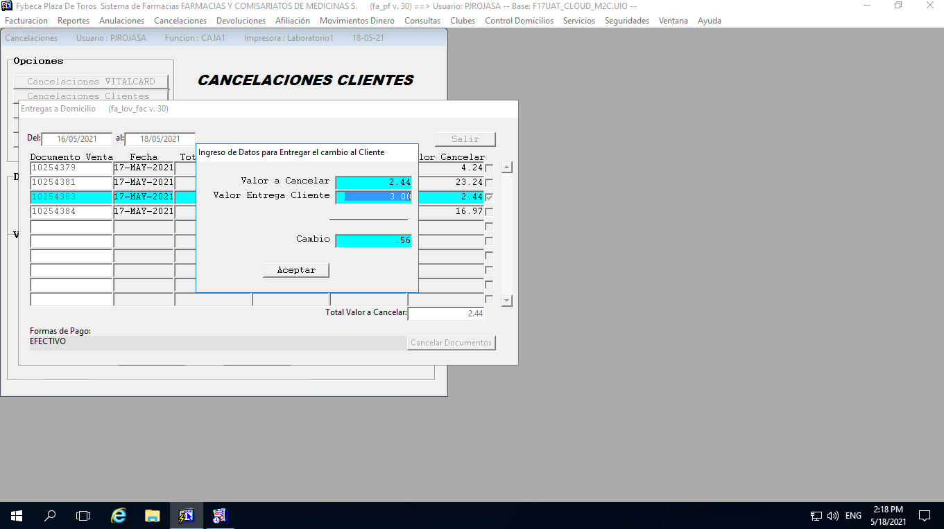

*Al presionar el botón aceptar se elimina el registro de la forma FA_LOV_FAC*

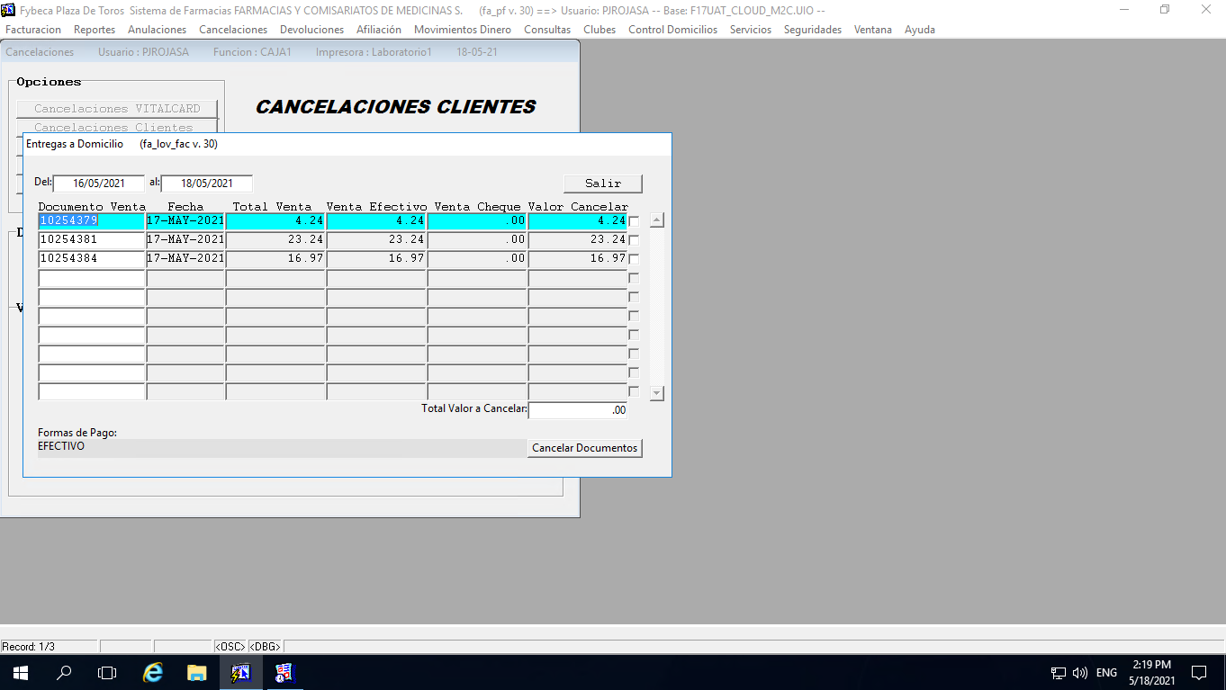

*Teniendo como antecedente el funcionamiento de la forma Cancelación Clientes se detalla la integración mediante un Servicio Web Rest.*

*Para la construcción del servicio web se considera que no se ha insertado en ninguna tabla del esquema de FACTURACION*

***Servicio Web API Rest***

*Se deberá crear un servicio API REST sobre el proyecto****salesforce.services****sobre este se deberá crear una nueva clase con el nombre****RestCancelacionesClientes****el Path que debe tener es****“CancelacionesClientes”****.*

*La definición del método para el objeto JSON de respuesta es la misma para cada propiedad y la definición de los mismos con su relación con la base de datos se puede apreciar sobre el siguiente documento:*[*clic aquí para abrir definición de propiedades JSON*](https://corpgpf.sharepoint.com/:x:/r/sites/RequerimientosAplicaciones/Documentos%20compartidos/Requerimientos%202020/R-4946/FASE%201/Servicio%20IngresoVentas/Definiciones.xlsx?d=w3dcbc0d88cf1490bacb1fe177a595094&csf=1&web=1&e=FwBs49)

*El mismo documento que por hoja se describe el cuerpo del request del servicio.*

*.*

# E. Fuera del Alcance

# F. Entregables producidos

|  |  |  |
| --- | --- | --- |
| **Clave** | **Descripción** | **Fecha estimada de entrega** |
| TI-AN | Documento de Análisis |  |
| TI-MR | Matriz de Riesgos |  |
| TI-PU | Pruebas técnicas unitarias |  |
| TI-PF | Pruebas funcionales |  |
| TI-CO | Código Fuente en repositorio |  |
| TI-PP | Paso a Pre- Producción y Paso a Producción |  |

# 

# 

# G. Duración Estimada

# 

|  |  |  |  |
| --- | --- | --- | --- |
| **Documento** | **Tiempo** | **Fecha Inicio** | **Fecha Fin** |
| Análisis |  |  |  |
| Aprobación del análisis |  |  |  |
| creación casos de pruebas |  |  |  |
| Desarrollo |  |  |  |
| Pruebas técnicas |  |  |  |
| Paso a pre producción |  |  |  |
| Pruebas QA |  |  |  |
| Pruebas Funcionales |  |  |  |
| Piloto |  |  |  |
| Paso a producción |  |  |  |

# H. Costos

*Se debe definir el costo que involucre el desarrollo del requerimiento*

# I. Retorno de la inversión

*Se debe definir el retorno de inversión del requerimiento, incluyendo las variables consideradas para el cálculo*

# J. Riesgos

*Describir los riesgos que se pueden dar en el proyecto, para lo cual se debe llenar la matriz de riesgos.* [*Matriz Riesgo*](https://docs.google.com/a/corporaciongpf.com/spreadsheets/d/1Q4C3r-NMMnmmd-O3BXGBTa2-q5U4sl3-id2tExJQJ40/edit#gid=803569606) *(crear una copia y ponerla en el la carpeta con la siguiente nomenclatura APL-MR-SECUENCIA-NUMERO REQUERIMIENTO-NOMBRE REQUERIMIENTO)*

# K. Criterios de Aceptación

S*e describe los criterios de aceptación por parte del usuario*

* *Cumplimiento del desarrollo según documentación de análisis*
* *Cumplimiento de entrega en fechas acordadas*

# L. Aprobación Proyectos

|  |  |
| --- | --- |
| ____________________________  Patrocinador del Proyecto  Usuario | __________________________  Fecha |
| ____________________________  Analista | ____________________________  Fecha |